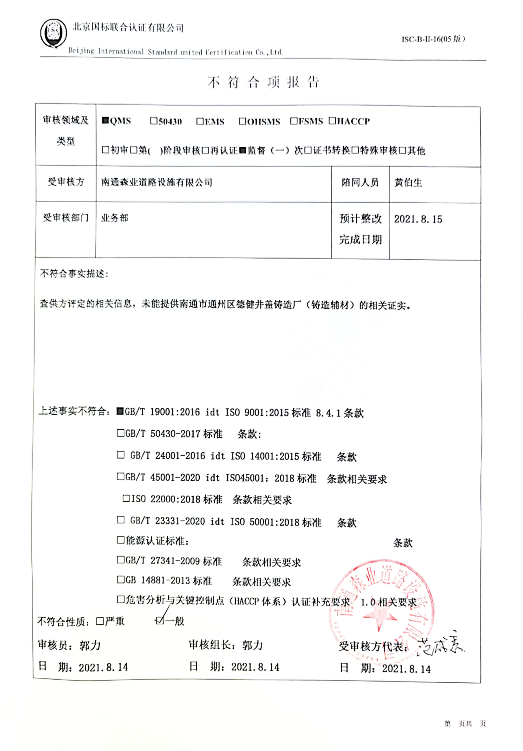
不 符 合 项 报 告
审核领域及类型 | ■QMS □50430 □EMS □OHSMS □FSMS □HACCP  □初审□第( )阶段审核□再认证■监督（一）次□证书转换□特殊审核□其他
受审核方 | 南通森业道路设施有限公司 | 陪同人员 | 黄伯生
受审核部门 | 业务部 | 预计整改完成日期 | 2021.8.15
不符合事实描述:
查供方评定的相关信息，未能提供南通市通州区德健井盖铸造厂（铸造辅材）的相关证实。

上述事实不符合：■GB/T 19001:2016 idt ISO 9001:2015标准 8.4.1条款
□GB/T 50430-2017标准 条款:
□ GB/T 24001-2016 idt ISO 14001:2015标准 条款
□GB/T 45001-2020 idt ISO45001：2018标准 条款相关要求
□ISO 22000:2018标准 条款相关要求
□ GB/T 23331-2020 idt ISO 50001:2018标准 条款
□能源认证标准： 条款
□GB/T 27341-2009标准 条款相关要求
□GB 14881-2013标准 条款相关要求
□危害分析与关键控制点（HACCP体系）认证补充要求 1.0相关要求
不符合性质：□严重 □一般
审核员：郭力 审核组长：郭力 受审核方代表：
日 期：2021.8.14 日 期：2021.8.14 日 期：2021.8.14
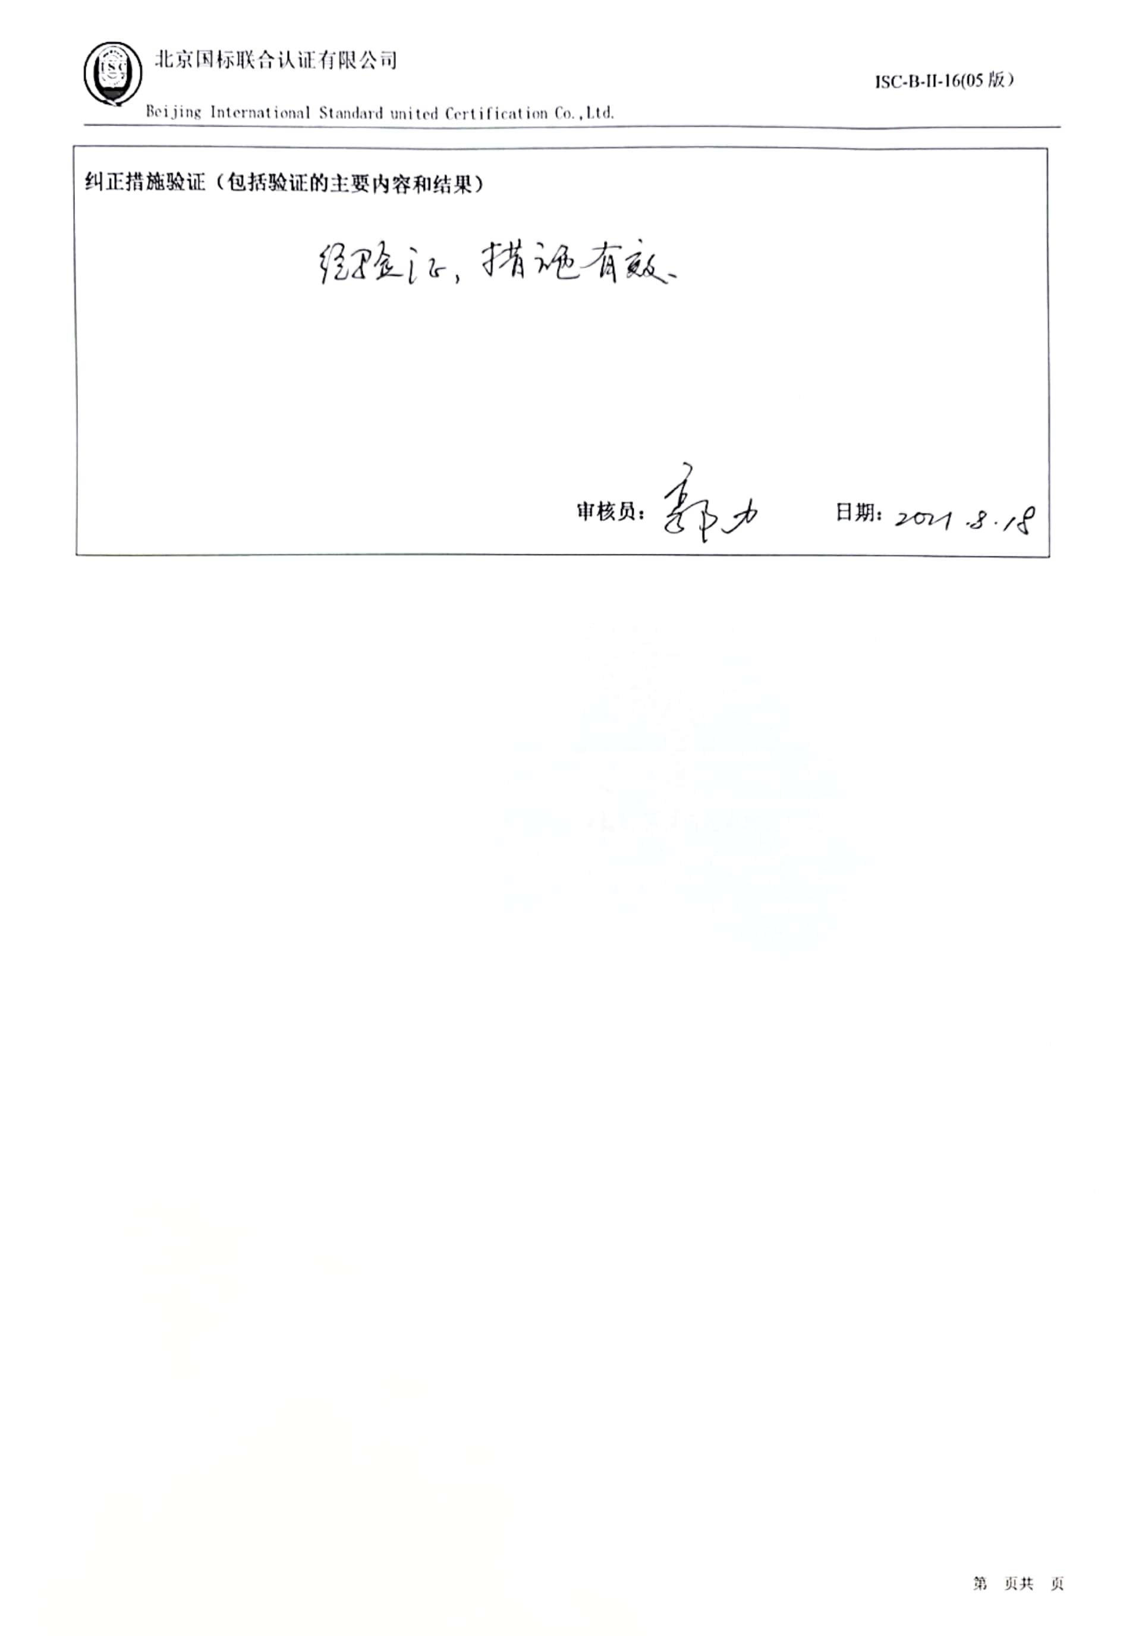
纠正措施验证（包括验证的主要内容和结果）

审核员： 日期：
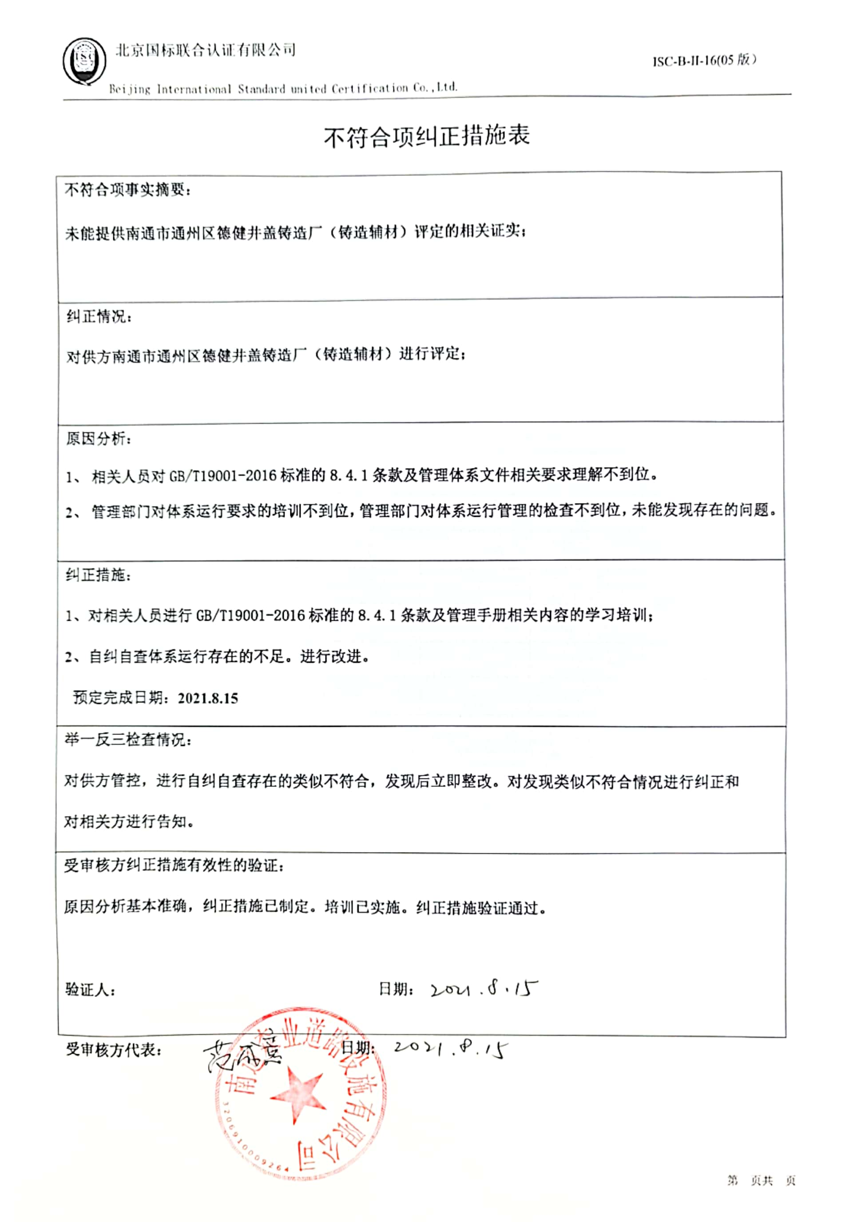
不符合项纠正措施表
不符合项事实摘要：
未能提供南通市通州区德健井盖铸造厂（铸造辅材）评定的相关证实；
纠正情况：
对供方南通市通州区德健井盖铸造厂（铸造辅材）进行评定；

原因分析：
- 相关人员对GB/T19001-2016标准的8.4.1条款及管理体系文件相关要求理解不到位。
- 管理部门对体系运行要求的培训不到位，管理部门对体系运行管理的检查不到位，未能发现存在的问题。
纠正措施：
1、对相关人员进行GB/T19001-2016标准的8.4.1条款及管理手册相关内容的学习培训；
2、自纠自查体系运行存在的不足。进行改进。
预定完成日期：2021.8.15
举一反三检查情况：
对供方管控，进行自纠自查存在的类似不符合，发现后立即整改。对发现类似不符合情况进行纠正和
对相关方进行告知。
受审核方纠正措施有效性的验证：
原因分析基本准确，纠正措施已制定。培训已实施。纠正措施验证通过。

验证人： 日期：
受审核方代表： 日期:

